Witajcie Kochani
Przesyłam zadania na kolejny tydzień. Życzę miłej pracy.
- Połącz kropki, aby powstał taki sam rysunek jak po lewej stronie. Dla tych, którzy nie mogą wydrukować pracy - przenieś rysunek na kartkę w kratkę.

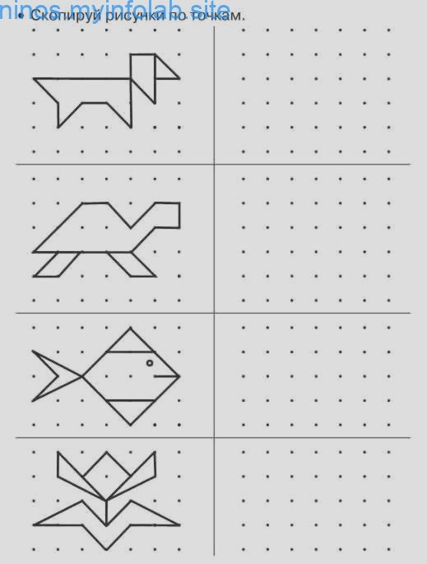
- Znajdź ukryte wyrazy i zapisz je obok lub wpisz do zeszytu.
Przykład: palto – pal, to, alt
laska –
serweta –
deser –
kapusta –
kopyta –
kotwica –
panorama –
karabin –
burak –
drogi –
grudzień –
końcówka –
uwaga –
krok –
lekcja –
jeleń –

- Przeczytaj ponownie „Antywirusowy rap” Pamiętaj!. Czytając rób falbanki. Może zaśpiewasz? https://www.youtube.com/watch?v=tAPgBy4cvLk
Korona wirusie, chcesz dostać tu się.
Lecz my się nie damy,
Bo z domu się nie ruszamy!
A teraz to złap
Antywirusowy rap
Myje ręce często,
Mydło nakładam gęsto
I Jeszcze to złapcie
Nie kaszlę na babcie!
- Przepisz tekst do zeszytu używając dwóch kolorów.
- Pomaluj pisankę. Jeżeli nie możesz wydrukować rysunku, to na kartce narysuj swój autorski wzór i pomaluj.
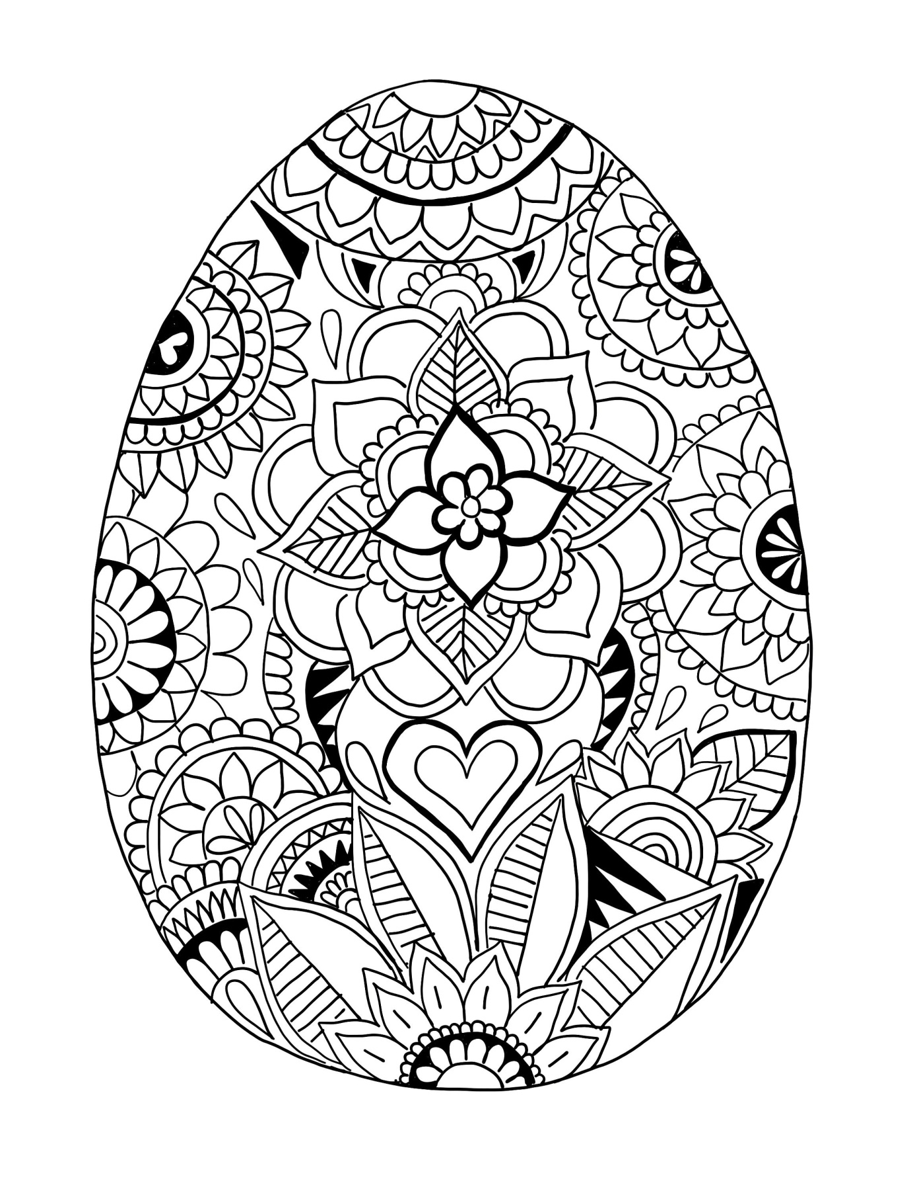
POWODZENIA

